JZ-TM-25型可调温露点仪
使用说明书

北京恒奥德仪器仪表有限公司
电话:010-51658042/51655247
网址:www.51658042.com

JZ-TM-25型可调温露点仪是便携型的检测中空玻璃腔内残留水份的专用设备，能满足美国国家标准ASTM E546-1999的有关规定。为国内中空玻璃生产企业提高中空玻璃出口产品露点检测的可比性和获得进口国认证许可提供了新手段，填补了国内空白。JZ-TM-25型可调温露点仪具有冷阱温度调节范围大、温度调节梯度小、冷容量大（规定试验时间内温度波动小）、冷散失量小、试验成本降低等特点。该产品首先被国家安全玻璃质检中心选用后，已在国内大型中空玻璃生产企业逐步推广。
主要技术指标为：
a. 冷阱有效直径：Φ25.4mm（E546标准）；
b. 干冰筒容积：Φ75×145mm；
c. 温度调节范围：-10至-60℃；
d. 温度调节梯度：≤±2℃；
e. 6min温度波动量：±2℃；
f. 温度调节指示表（百分表）准确性≤±10μm；
g. 数显温度计指示准确性≤±1℃；
h. 试验方式：水平样品或垂直样品；

- JZ-TM-25型可调温露点仪结构特点及工作原理
JZ-TM-25型可调温露点仪内外桶采用特种耐低温树脂材料加工，具有变形小，热阻大的特点；冷阱及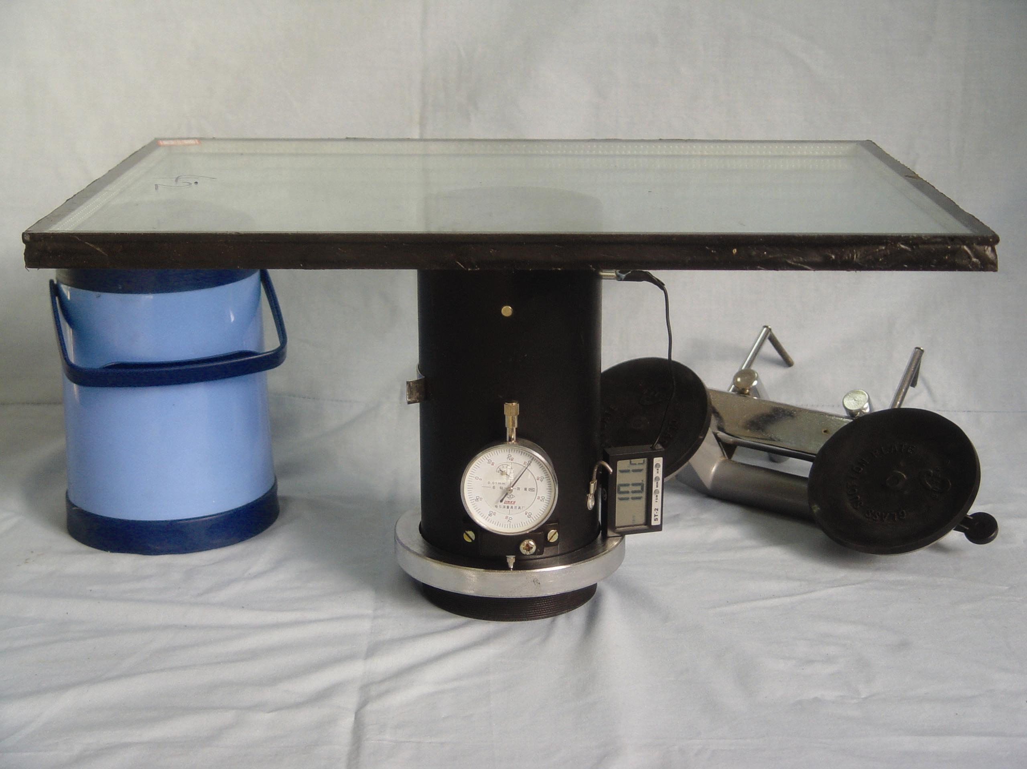导温块采用铝合金精密加工，具有导热率高、热容量大的特点；干冰（约200克）装填到内桶后，盖上内桶盖，内桶盖上的弹簧使干冰与导温块紧密接触，使导温块温度接近干冰的物理温度（-78℃）；通过调节环，可以方便地调整导温块与冷阱之间的气隙，实现调节冷阱温度的目的。可以用百分表直接观察导温块与冷阱之间的气隙，也可以通过数显温度计间接调节导温块与冷阱之间的气隙。
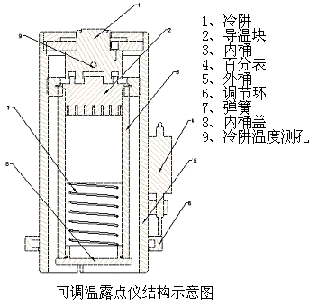
- 中空玻璃露点测试（水平方式）
  - 中空玻璃样品 要求测试区域洁净并在规定的试验温度下放置24h；
  - 打开内桶盖，将适量干冰填入内桶（约50%容积）后再盖上内桶盖；将可调温露点仪冷阱朝上，水平放置在试验台上；待冷阱温度计显示-45℃时，就可以进行中空玻璃的露点试验。
  - 将被测中空玻璃样品水平放置到可调温露点仪冷阱上，开始计时；当达到测试时间后，观察冷阱与中空玻璃接触区域的内表面有无圆斑形结露。
  - 当进行中空玻璃结露试验时，空气中的水分难免在冷阱表面结霜，可以用酒精棉球擦除结霜。
  - 应注意避免此类现象：如果被测中空玻璃样品放置到可调温露点仪冷阱上不水平（有局部不接触），冷阱与中空玻璃接触区域的内表面不能形成圆斑形结露。
  - 取下被测样品后，如果冷阱温度仍能满足试验要求，可接着进行下一样品的结露试验；正常情况下，每充填一次干冰，可连续工作3~4小时。随机配置的保温桶可容纳500克干冰，能满足一天的测试需要。

- 中空玻璃露点测试（垂直方式）
  - 中空玻璃样品 要求测试区域洁净并在规定的试验温度下放置24h；
  - 打开内桶盖，将适量干冰填入内桶（约50%容积）后再盖上内桶盖；待冷阱温度计显示-45℃时，就可以进行中空玻璃的露点试验。
  - 先将随仪器提供的专用玻璃吸盘支架吸到垂直放置的被测中空玻璃样品上后，再将可调温露点仪按装到玻璃吸盘支架上（冷阱与被测样品全部接触），最后将玻璃吸盘支架上的两根弹簧分别挂在露点仪上的两个挂钩上即可开始计时；当达到测试时间后，观察冷阱与中空玻璃接触区域的内表面有无圆斑形结露。
  - 与水平测试方式不同，当垂直方式样品结露试验结束后，应先卸下弹簧，再将露点仪拆下来；最后拆下玻璃吸盘支架。
- 其他注意事项
  - 要注意保护本露点仪冷阱表面平整清洁、无划痕、无变形；
  - 用调节环调节冷阱温度时，应用力平缓。顺时针调节时导温块与冷阱之间的气隙减小，冷阱温度降低；一般不提倡频繁调节导温块与冷阱之间的气隙。
  - 充填干冰时应使用工具，不能用手接触干冰，以免发生冻伤。
  - 在连续进行结露试验时，露点仪的导温块会使外捅表面出现结露水，这不会影响正常结露试验。
  - 在现场进行中空玻璃结露试验时，应尽可能避免阳光直射；应适当降低冷阱的试验温度，以克服环境温度的影响。
  - 试验结束后百分表及温度计应卸下来装盒。在搬运过程中，应轻搬轻放，避免跌落。
  - 本仪器采用摄氏温度，其与华氏温度之间的换算公式为：

℉=(℃×9)/5+32 ℃=[（℉-32）×5]/9
五、仪器成套性：
a. Φ25.4mm可调温露点仪 1台；
b . 特制玻璃吸盘支架 1个；
c. Φ150×200mm干冰储存桶 1个；
d. ST-2型数显温度计 1只；
e. 0-5mm百分表 1只；
f. 使用说明书及合格证 1份；
g. 手提箱 。02 1个；

